2023-2024学年江苏省南通市通州区五年级（上）期末数学试卷
一、选择题。（选择正确答案的序号填在括号内。每题2分，共20分）
1．（2分）下面是小强和3名同学100米的短跑成绩。这次比赛，小强获得了冠军，他的成绩是（ ）
A．14.05秒 B．14.50秒 C．14.65秒 D．15.01秒
2．（2分）爸爸今年a岁，小红今年（a﹣b）岁，再过x年后，他们相差（ ）岁。
A．x B．x+b C．x+a D．b
3．（2分）2□.9×□.8的积，有可能是下面的（ ）
A．10.92 B．109.2 C．109.92 D．10.992
4．（2分）已知M÷N＝2.5，如果把M的小数点向右移动一位，把N的小数点向右移动两位。那么结果是（ ）
A．0.25 B．2.5 C．25 D．250
5．（2分）妮妮列竖式计算7.86÷2.9（如图）。当商是2.7时，余数是“3”。这里的“3”表示（ ）

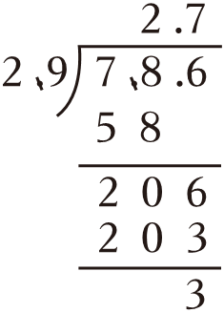
A．3个一 B．3个十分之一
C．3个百分之一 D．3个千分之一
6．（2分）李奶奶和王大爷用同样长的篱笆，一面靠墙围菜园。李奶奶围成了三角形，王大爷围成了一个梯形。两个菜园的面积相比，（ ）
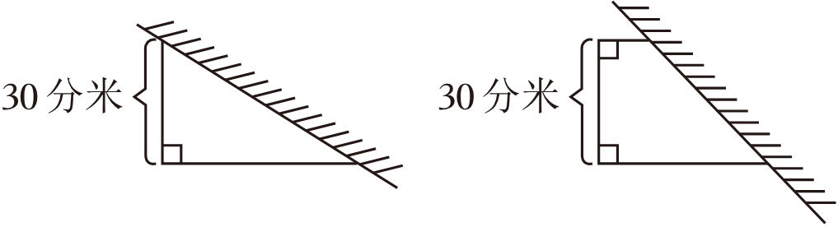
A．三角形面积大 B．梯形面积大
C．一样大 D．无法判断

7．（2分）平行四边形两条不同的高分别是12分米、18分米，量得一条边长是15分米，这个平行四边形的面积是（ ）平方分米。
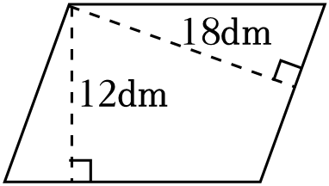
A．90 B．270 C．135 D．180
8．（2分）小华家的菜地是一个长3.6m，宽3.4m的长方形。他用竖式算出长方形的面积（如图）。从图中可以看出，他少算了（ ）的面积。

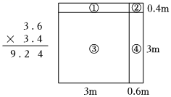
A．②和③ B．①和④ C．①和③ D．②和④
9．（2分）用3、5、8以及小数点可以组成（ ）个不同的小数。
A．6 B．8 C．10 D．12
10．（2分）下面说法中正确的是（ ）
A．一个数不是正数就是负数。
B．计数单位不同的两个小数，计数单位小的那个数比较小。
C．约等于10的两位小数中，最大是10.49，最小是9.49。
D．把一个平行四边形沿一条高剪开，再拼成一个长方形，周长变小，面积不变。
二、填空题。（第13题2分，每空1分，共24分）
11．（2分）一个小数的百分位和百位上都是8，其余各位上都是0，这个数是 读作 ．
12．（2分）“品羊肉、享温泉、赏梅花、寻年味，这个季节，是要去趟南通了！”刚刚过去的元旦假期，来自市内外的广大市民游客，品味市文广旅局和各县（市、区）精心准备的“暖在通城”冬季游系列活动。据智慧文旅平台监测数据、移动运营商手机信令数据和各地报送数据，元旦期间全市接待游客总人数1412100人次，实现旅游总收入171100万元。请把横线上的数改写成用“万”作单位的数是 ，把波浪线上的数改写成用“亿”作单位的数是 。
13．（2分）在方框里填上合适的数。
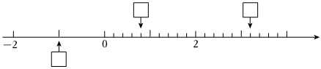
14．（3分）在横线里填上“＞”“＜”或“＝”。
9.87×1.02 9.87
8.92 8.92÷0.98
4.96×0.25 4.96÷4
15．（3分）0.8平方千米＝ 公顷
8千克20克＝ 千克
2.5时＝ 分
16．（2分）在学习小数四则混合运算的时候，我们常常看到一些竖式中添0的现象。如图。
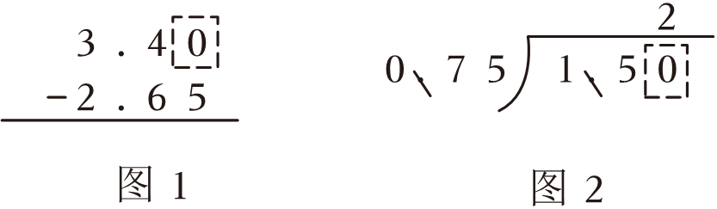
图1中，在被减数的末尾添0，依据是 ；
图2中，在被除数的末尾添0，依据是 。
17．（2分）一种新型钢材，0.6米长重1.5千克。那么1千克这样的钢材长 米，3米长的钢材重 千克。
18．（2分）南通洲际绿博园是国家级4A旅游景点，这里汇聚了来自世界各地的数千种奇花异草。一期已经建成面积约330亩（二期规划面积约2000亩）。在我国经常用“亩”表述土地面积单位，1公顷＝15亩。那么1亩≈ 平方米（得数保留整数），330亩相当于 公顷。
19．（2分）用18根1米长的木棒，能围成 种不同的长方形。用12个面积是1平方厘米的正方形拼长方形，周长最小是 厘米。
20．（2分）杰杰和丽丽看同一本课外书。这本书共a页，杰杰每天看15页，看了b天后还剩 页；丽丽看了c天后还剩15页，她平均每天看 页。
21．（2分）一张长8.5厘米、宽3.5厘米的长方形纸，沿对角线对折后，得到如图的图形。涂色部分的周长是 厘米，其中甲的面积 乙的面积。（填“大于”“小于”或“等于”）
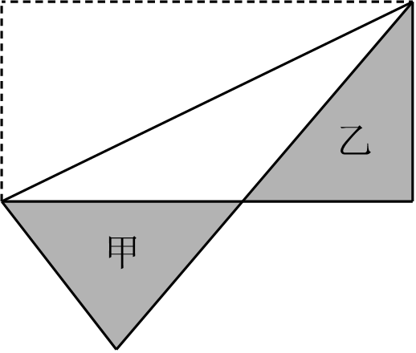
三、计算题。（共24分）
22．（8分）直接写得数。
2.4×0.5＝ | 0.43﹣0.3＝ | 3.6a﹣2.6a＝ | 0.36÷0.12＝
0.8+0.12＝ | 4.5÷100＝ | 0.9²＝ | 8.5×0.2÷8.5×0.2＝
23．（6分）用竖式计算。
10.5﹣3.07＝
6.5×5.06＝
1.365÷0.13＝
24．（10分）下面各题，怎样算简便就怎样算。
6.32﹣（1.32+3×0.33）
15.6﹣0.4÷4×25
0.63×[8.4÷（24﹣21.2）]
（1.58+1.58×7）×12.5
四、操作题。（3分）
25．（3分）我国古代数学名著《九章算术》中记载了一些常见图形的面积计算方法。如图1，三角形面积用“以盈补虚”的方法将三角形转化成长方形进行计算。
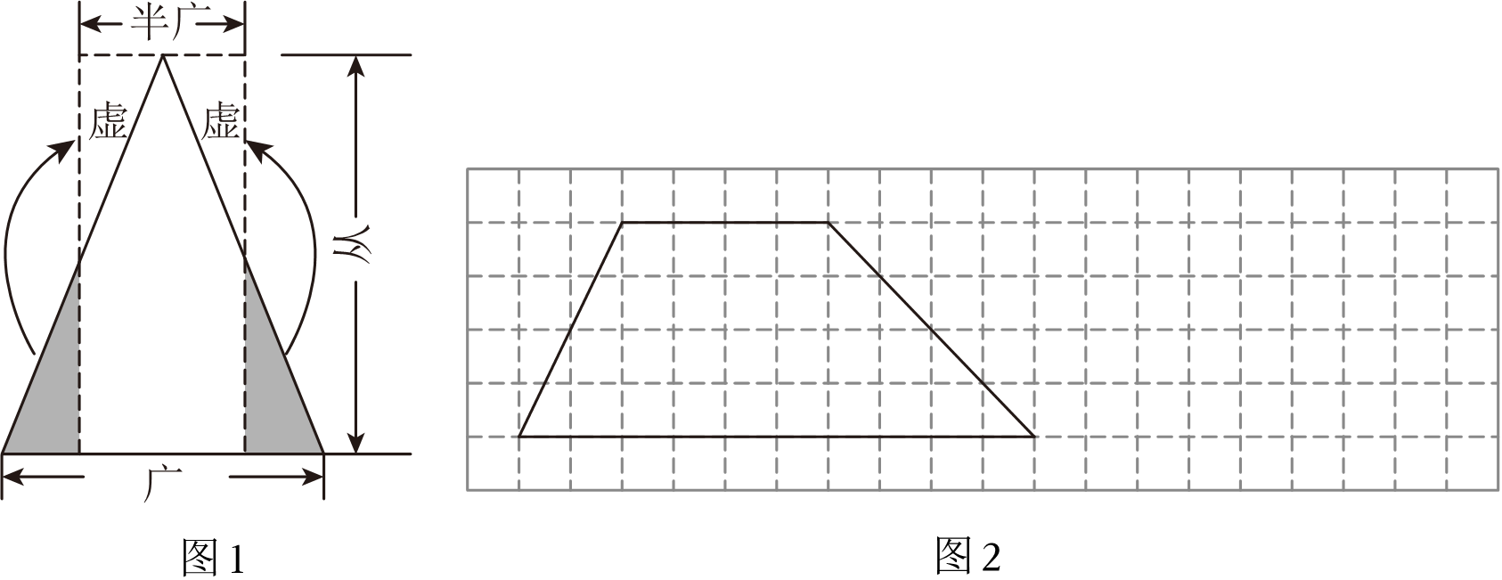
（1）你能将图2方格纸中的梯形也用“以盈补虚”法转化为长方形吗？请在图中画出来。
（2）若每个小方格的边长表示1厘米，则转化后的长方形的面积是 平方厘米。
（3）在方格纸中画一个直角三角形，面积是梯形一半。
五、解决问题。（29分）
26．（4分）两辆汽车同时从甲乙两地相向开出。快车每小时行115千米，慢车每小时行85千米，经过x小时后，两车还相距60千米。
（1）用含有字母的式子表示甲乙两地间的距离。
（2）当x＝2.5时，甲乙两地间的距离是多少千米？
27．（4分）一块麦田的形状如图。如果每公顷收小麦6.5吨，这块麦地一共可以收小麦多少吨？
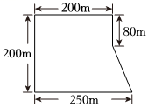
28．（5分）乐乐每个月收到零花钱20元。上个月他通过做家务挣了32元，买书用了38元，卖废品挣了8元，买饮料用了18元，一篇文章发表在《小学生数学报》收到80元稿费。
（1）把收入的钱用正数表示，支出的钱用负数表示，填写在下面的表格中。
项目 | 零花钱 | 做家务 | 买书 | 卖废品 | 买饮料 | 稿费
收支/元
（2）上个月，乐乐还结余多少元？
29．（5分）王奶奶从冷伙批发市场买回两箱冰棍。

王奶奶按零售价将这两箱冰棍全部卖出，一共盈利多少元？
30．（5分）育才小学五年级（1）班学生身高在1.40～1.69米之间，现分三段统计，情况如下：
五（1）班同学身高情况统计表
2024年1月
性别数多身高/米 | 合计 | 去 | 男
总计 |  | 20
1.40～1.49 |  | 8 | 4
1.50～1.59 | 23 | 9
1.60～1.69 |  |  | 6
（1）结合统计表和统计图，将统计表和统计图补充完整。
（2）全班男生从高到矮排成一行。张明排在第5位。他的身高可能是多少米？在正确答案后面的方框里打√。
1.48米□1.56米□1.62米□
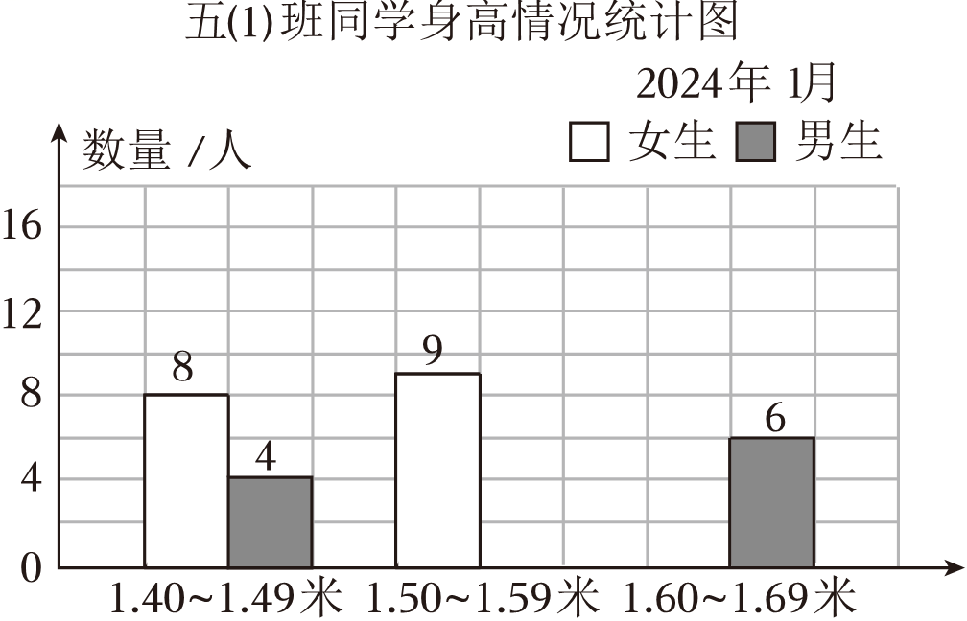
31．（6分）通信公司推出两种手机收费方案。
手机收费方案
方案一：每部手机月租费18元，30分钟免费通话，超过部分，每分钟收0.19元。
方案二：每部手机月租费8元，30分钟免费通话，超过部分，每分钟收0.24元。
（1）王叔叔每月通话时长约为400分钟。选择方案一需要付费多少元？方案二呢？
（2）每月通话时长多少分钟，两种方案的收费正好相等？
2023-2024学年江苏省南通市通州区五年级（上）期末数学试卷
参考答案与试题解析
一、选择题。（选择正确答案的序号填在括号内。每题2分，共20分）
1．（2分）下面是小强和3名同学100米的短跑成绩。这次比赛，小强获得了冠军，他的成绩是（ ）
A．14.05秒 B．14.50秒 C．14.65秒 D．15.01秒
【解答】解：14.05＜14.50＜14.65＜15.01
答：小强获得了冠军，他的成绩是14.05秒。
故选：A。
2．（2分）爸爸今年a岁，小红今年（a﹣b）岁，再过x年后，他们相差（ ）岁。
A．x B．x+b C．x+a D．b
【解答】解：a﹣（a﹣b）
＝a﹣a+b
＝b（岁）
答：它们相差b岁。
故选：D。
3．（2分）2□.9×□.8的积，有可能是下面的（ ）
A．10.92 B．109.2 C．109.92 D．10.992
【解答】解：20.9×0.8＝16.72
29.9×9.8＝293.02
积是两位小数，且大于等于16.72，小于等于293.02，只有109.92符合要求。
故选：C。
4．（2分）已知M÷N＝2.5，如果把M的小数点向右移动一位，把N的小数点向右移动两位。那么结果是（ ）
A．0.25 B．2.5 C．25 D．250
【解答】解：2.5÷10＝0.25
故选：A。
5．（2分）妮妮列竖式计算7.86÷2.9（如图）。当商是2.7时，余数是“3”。这里的“3”
表示（ ）

A．3个一 B．3个十分之一
C．3个百分之一 D．3个千分之一
【解答】解：
竖式计算7.86÷2.9（如图）。当商是2.7时，余数是“3”。这里的“3”表示0.03，0.03是3个0.01，即3个百分之一。
故选：C。
6．（2分）李奶奶和王大爷用同样长的篱笆，一面靠墙围菜园。李奶奶围成了三角形，王大爷围成了一个梯形。两个菜园的面积相比，（ ）
A．三角形面积大 B．梯形面积大
C．一样大 D．无法判断
【解答】解：用同样长的篱笆，一面靠墙围菜园，梯形和三角形的高同样长，所以梯形上底和下底的和等于三角形的底，三角形面积＝底×高÷2，梯形面积＝（上底+下底）×高÷2，所以两个菜园的面积相等。
故选：C。
7．（2分）平行四边形两条不同的高分别是12分米、18分米，量得一条边长是15分米，这个平行四边形的面积是（ ）平方分米。
A．90 B．270 C．135 D．180
【解答】解：15×18＝270（平方分米）
答：这个平行四边形的面积是270平方分米。
故选：B。
8．（2分）小华家的菜地是一个长3.6m，宽3.4m的长方形。他用竖式算出长方形的面积（如图）。从图中可以看出，他少算了（ ）的面积。

A．②和③ B．①和④ C．①和③ D．②和④
【解答】解：3.6×3.4＝12.24（平方米）
12.24﹣9.24＝3（平方米）
3×0.4+3×0.6
＝1.2+1.8
＝3（平方米）
所以他少算了①和④的面积。
故选：B。
9．（2分）用3、5、8以及小数点可以组成（ ）个不同的小数。
A．6 B．8 C．10 D．12
【解答】解：根据分析可得，3×2×1×2＝12（种）
答：可以组成12个不同的小数。
故选：D。
10．（2分）下面说法中正确的是（ ）
A．一个数不是正数就是负数。
B．计数单位不同的两个小数，计数单位小的那个数比较小。
C．约等于10的两位小数中，最大是10.49，最小是9.49。
D．把一个平行四边形沿一条高剪开，再拼成一个长方形，周长变小，面积不变。
【解答】解：A．0既不是正数也不是负数，所以本选项说法错误。
B．小数的大小与计数单位无关，所以本选项说法错误。
C．约等于10的两位小数中，最大是10.49，最小是9.45，所以本选项说法错误。
D．把一个平行四边形沿一条高剪开，再拼成一个长方形，周长变小，面积不变。本选项说法正确。
故选：D。
二、填空题。（第13题2分，每空1分，共24分）
11．（2分）一个小数的百分位和百位上都是8，其余各位上都是0，这个数是 800.08 读作 八百点零八 ．
【解答】解：800+0.08＝800.08
800.08读作：八百点零八．
故答案为：800.08，八百点零八．
12．（2分）“品羊肉、享温泉、赏梅花、寻年味，这个季节，是要去趟南通了！”刚刚过去的元旦假期，来自市内外的广大市民游客，品味市文广旅局和各县（市、区）精心准备的“暖在通城”冬季游系列活动。据智慧文旅平台监测数据、移动运营商手机信令数据和各地报送数据，元旦期间全市接待游客总人数1412100人次，实现旅游总收入171100万元。请把横线上的数改写成用“万”作单位的数是 141.21万 ，把波浪线上的数改写成用“亿”作单位的数是 17.11亿 。
【解答】解：1412100＝141.21万
171100万＝1711000000
1711000000＝17.11亿
故答案为：141.21万；17.11亿。
13．（2分）在方框里填上合适的数。
以上内容仅为本文档的试下载部分，为可阅读页数的一半内容。如要下载或阅读全文，请访问：https://d.book118.com/257033116006006035

